权限配置
- 设置角色
用户角色管理->角色管理->新增
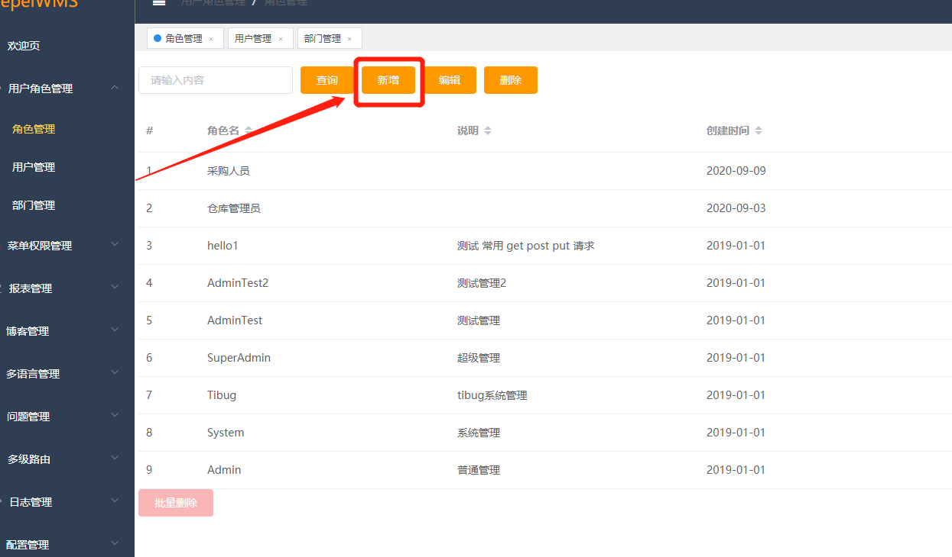
设置角色名称（如：仓库管理员/采购人员）、状态激活、说明（该角色的权职）
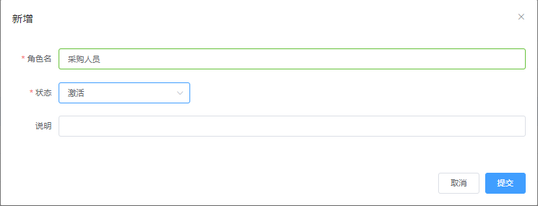
提交>角色创建成功。
- 配置角色权限
菜单权限管理->权限分配->选定自己创建的角色，设置权限
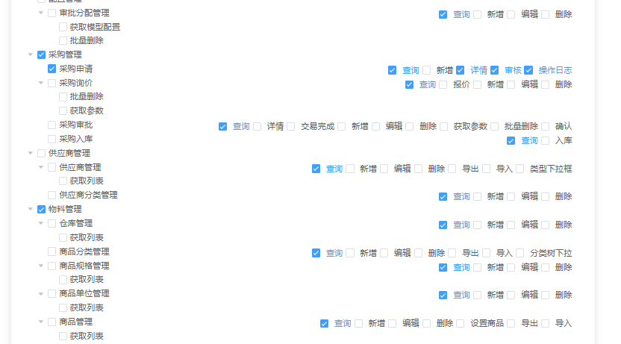
保存
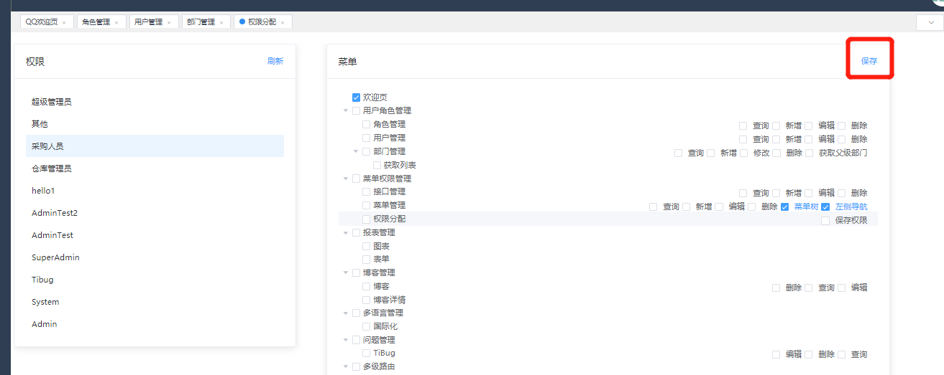
提示成功（该角色权限配置成功）
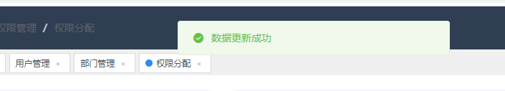
- 创建用户，配置用户对应角色
用户角色管理->用户管理->新增
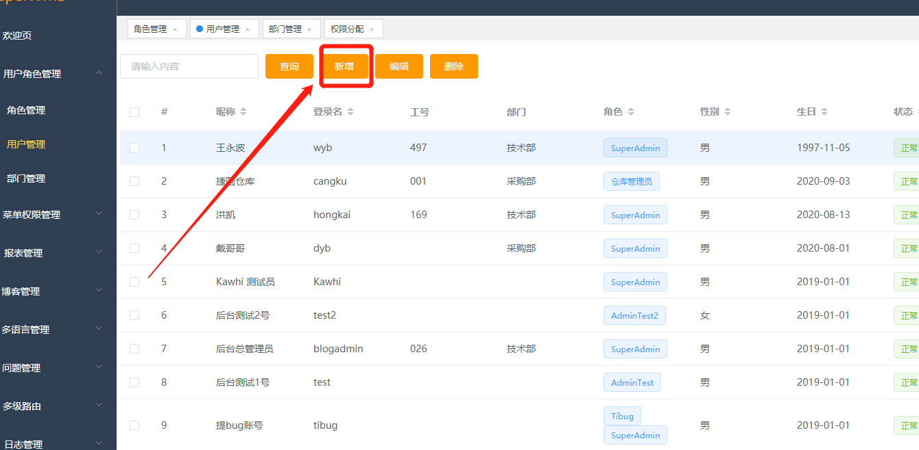
设置账号基本信息（昵称、登录名、密码）（必填），工号、所在部门……，最后提交（*为必填），工号与OA系统工号相对应
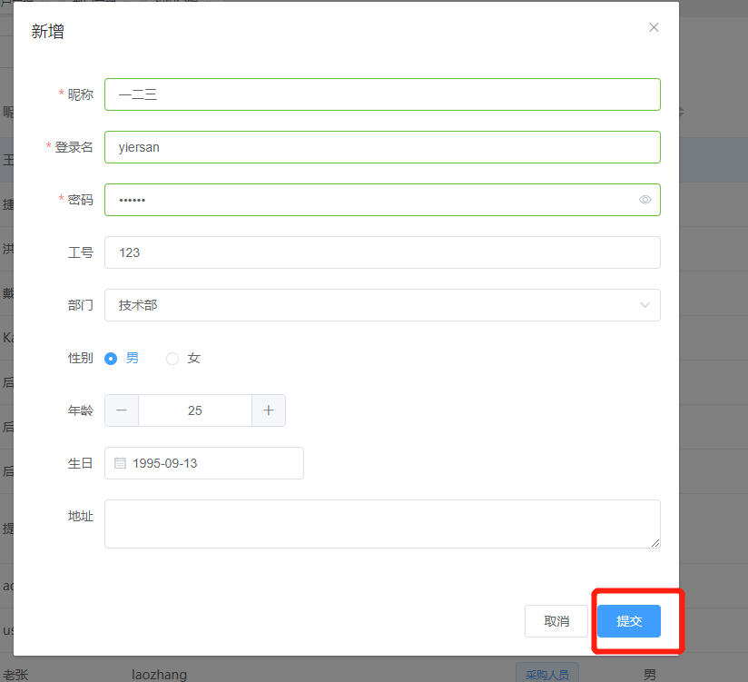
再次选中该用户->编辑
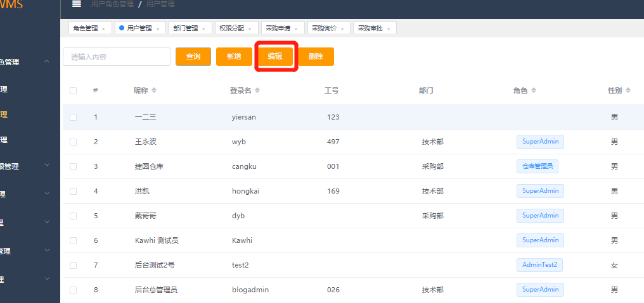
设置角色（可以多选）
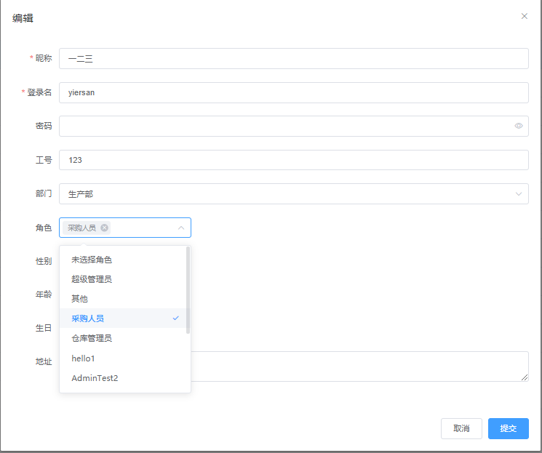
提交->账号创建成功

